**МОСКОВСКИЙ ГОСУДАРСТВЕННЫЙ ТЕХНИЧЕСКИЙ УНИВЕРСИТЕТ ИМЕНИН. Э.БАУМАНА**

Лабораторная работа №4 по курсу

*Базовые компоненты Интернет технологий*

РАБОТА С ФАЙЛАМИ В WINDOWSFORMS

студента 2-го курса

РТ факультета группы РТ5-31

Калина Владимира

Москва – 2016г.

**Цель работы:**   
Разработать программу для работы с файлами при помощи

**Описание программы:**  
Программа разработана в виде приложения WindowsForms на языке C#. Добавить кнопка, реализующая функцию чтения текстового файла в список слов List. Для выбора имени файла используется класс OpenFileDialog, который открывает диалоговое окно с выбором файла. Ограничен выбор только файлами с расширением «.txt». Для чтения из файла используется статический метод ReadAllText() класса File. Содержимое файла считывается методом ReadAllText() в виде одной строки, далее делится на слова с использованием метода Split() класса string. Слова сохраняются в список List. При сохранении слов в список List дубликаты слов не записываются. Для проверки наличия слова в списке используется метод Contains(). Вычисляется время загрузки и сохранения в список с использованием класса Stopwatch. Вычисленное время выводится на форму в поле ввода (TextBox) или надпись (Label). Добавлено на форму поле ввода для поиска слова и кнопку поиска. При нажатии на кнопку поиска осуществляется поиск введенного слова в списке. Слово считается найденным, если оно входит в элемент списка как подстрока (метод Contains() класса string). Добавлен на форму список (ListBox). Найденные слова выводятся в список с использованием метода «название_списка.Items.Add()». Вызовы метода находятся между вызовами методов «название_списка.BeginUpdate()» и «название_списка. EndUpdate()». Вычислено время поиска с использованием класса Stopwatch. Вычисленное время выводится на форму в поле ввода (TextBox) или надпись (Label)

**Текстпрограммы**

usingSystem;

usingSystem.Collections.Generic;

usingSystem.ComponentModel;

usingSystem.Data;

usingSystem.Drawing;

usingSystem.Linq;

usingSystem.Text;

usingSystem.Windows.Forms;

using System.IO;

usingSystem.Diagnostics;

usingSystem.Threading.Tasks;

namespaceWindowsFormsFiles

{

publicpartialclassForm1 :Form

{

public Form1()

{

InitializeComponent();

}

///<summary>

///Списокслов

///</summary>

List<string> list = newList<string>();

privatevoidbuttonLoadFile_Click(object sender, EventArgs e)

{

OpenFileDialogfd = newOpenFileDialog();

fd.Filter = "текстовыефайлы|*.txt";

if (fd.ShowDialog() == DialogResult.OK)

{

Stopwatch t = newStopwatch();

t.Start();

//Чтениефайлаввидестроки

string text = File.ReadAllText(fd.FileName);

//Разделительные символы для чтения из файла

char[] separators = newchar[] {' ','.',',','!','?','/','\t','\n'};

string[] textArray = text.Split(separators);

foreach (stringstrTempintextArray)

{

//Удаление пробелов в начале и конце строки

stringstr = strTemp.Trim();

//Добавление строки в список, если строка не содержится в списке

if(!list.Contains(str)) list.Add(str);

}

t.Stop();

this.textBoxFileReadTime.Text = t.Elapsed.ToString();

this.textBoxFileReadCount.Text = list.Count.ToString();

}

else

{

MessageBox.Show("Можетвсё-такивыберетефайл?");

}

}

privatevoidbuttonExact_Click(object sender, EventArgs e) //Кнопкачёткогопоиска

{

//Словодляпоиска

string word = this.textBoxFind.Text.Trim();

//Если слово для поиска не пусто

if(!string.IsNullOrWhiteSpace(word) &&list.Count> 0)

{

//Слово для поиска в верхнем регистре

stringwordUpper = word.ToUpper();

//Временные результаты поиска

List<string>tempList = newList<string>();

Stopwatch t = newStopwatch();

t.Start();

foreach (stringstrin list)

{

if (str.ToUpper().Contains(wordUpper))

{

tempList.Add(str);

}

}

t.Stop();

this.textBoxExactTime.Text = t.Elapsed.ToString();

this.listBoxResult.BeginUpdate();

//Очисткасписка

this.listBoxResult.Items.Clear();

//Выводрезультатовпоиска

foreach (stringstrintempList)

{

this.listBoxResult.Items.Add(str);

}

this.listBoxResult.EndUpdate();

}

else

{

MessageBox.Show("ЛучшебыВывыбралифайливвелисловодляпоиска");

}

}

privatevoidbuttonExit_Click(object sender, EventArgs e)

{

this.Close();

}

privatevoid Form1_Load(object sender, EventArgs e)

{

}

privatevoidlistBoxResult_SelectedIndexChanged(object sender, EventArgs e)

{

}

}

}

**Дерево классов**

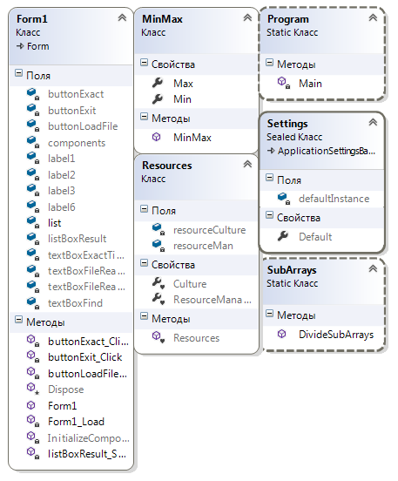

**Результат работы программы**

